La situazione dopo le lotte per il dominio dell’Italia

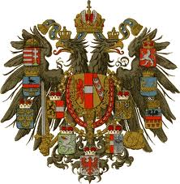
L’IMPERO. Dopo la sconfitta di Corradino e Manfredi, l’Impero entra in una fase di crisi (il “grande interregno”). Dalle varie lotte per il potere emerge una famiglia che diventerà molto influente e importante: gli Asburgo.

IL SUD-ITALIA. Nel sud dell’Italia il regno degli Angiò dura poco.
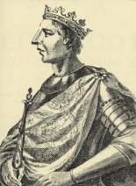
Gli Angiò volevano controllare i nobili locali, che però si ribellarono. La Sicilia si ribella nel 1282 (i “vespri siciliani”): i nobili siciliani cacciano gli angioini e offrono la corona alla famiglia di Aragona. Lo scontro dura per 20 anni e termina con la pace di Caltabellotta (1302):
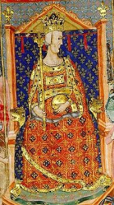
- la Sicilia va a Federico di Aragona
- il Regno di Napoli va a Roberto d’Angiò (sovrano raffinato alla cui corte andarono anche Petrarca e Boccaccio).

Situazione religiosa in Italia.
In questo periodo nascono diversi nuovi movimenti religiosi, che criticano la Chiesa e vogliono un profondo rinnovamento spirituale:
- alcuni vengono considerati eretici (come i catari o gli albigesi). La lotta contro le eresie fu molto decisa: papa Gregorio IX istituì il tribunale dell’Inquisizione, un tribunale della Chiesa che giudicava e condannava, spesso dopo una confessione estorta con la tortura, i sospetti di eresia.
- altri, come gli ordini mendicanti (= ordini religiosi costituiti da predicatori che facevano della povertà e della carità il loro ideale di vita) dei francescani e dei domenicani, vengono assorbiti nella Chiesa
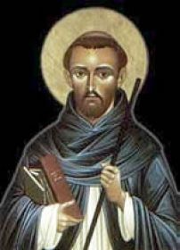
Il movimento fondato nel 1206 da San Domenico di Guzman è quello dei domenicani. I domenicani diventarono i difensori della fede cattolica contro la diffusione delle eresie. Essi conoscevano profondamente la teologia (per San Domenico, per combattere contro le eresie bisognava conoscere a fondo i principi fondamentali della propria religione) e furono molto impegnati nell’Inquisizione.

